**2025年收入预算申报系统相关操作及说明**

**1.登录智慧财务管理平台（网报系统登录端口）http://cwcx.csuft.edu.cn/AC/sso/login**

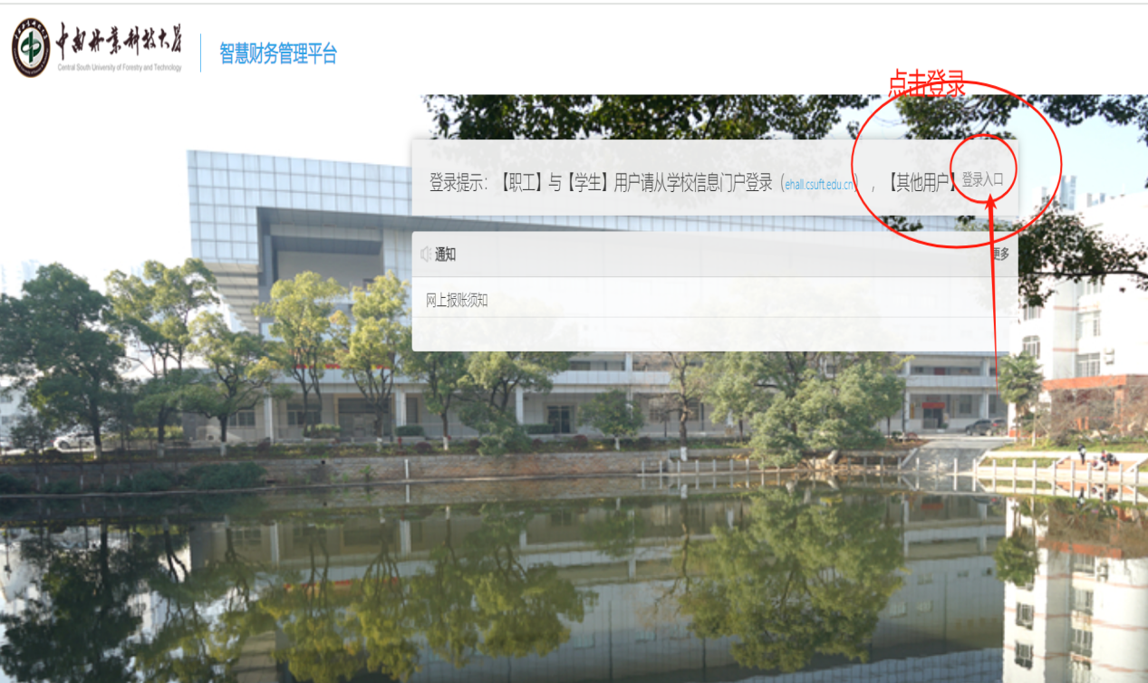

1. 财务智慧管理平台登录：

用户名：YS+部门代码（如YS101） 密码：lkd@123458

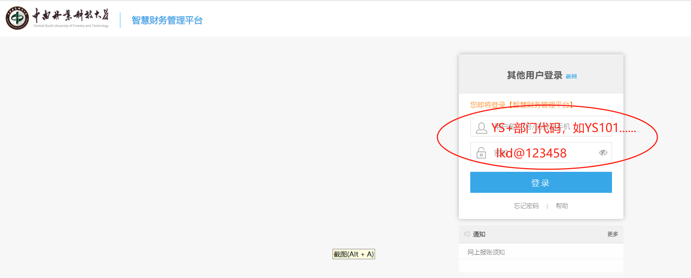

3.进入“预算管理系统”

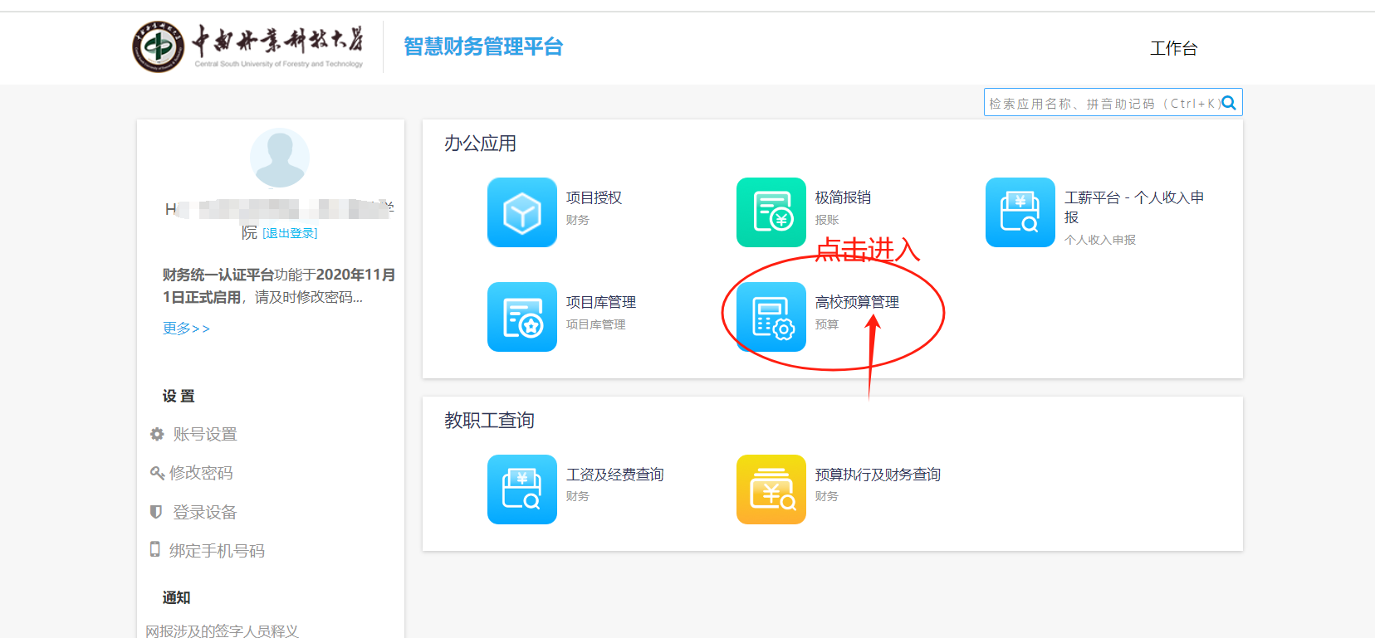

4.进入“预算编制-收入预算”模块

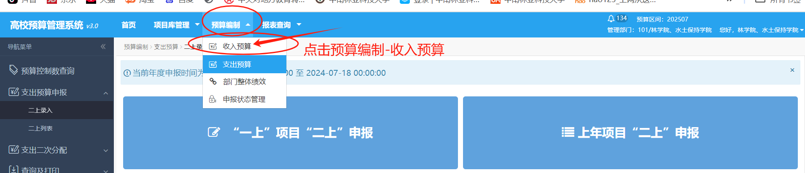

5.点击“新项目申报”，开始申报收入预算

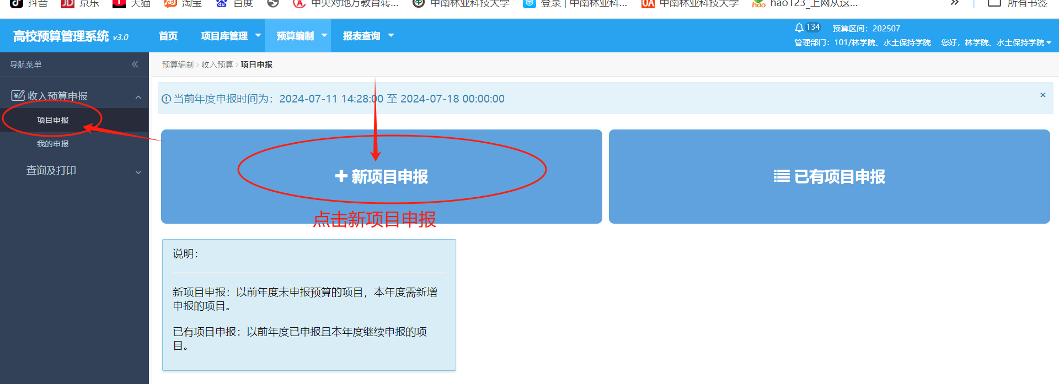

6.点击“项目名称”进行选择“收入项目”

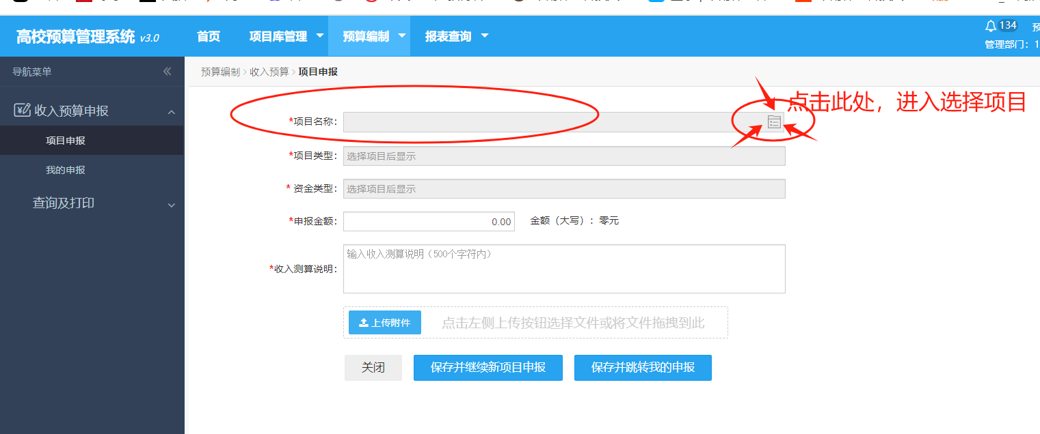

1. 查询和选择“收入项目”

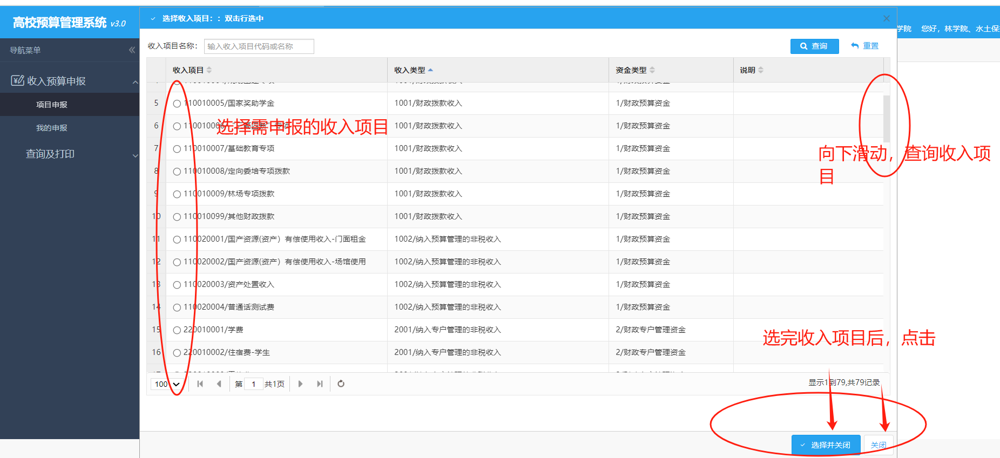

1. 填报“申报金额”和“收入测算说明”

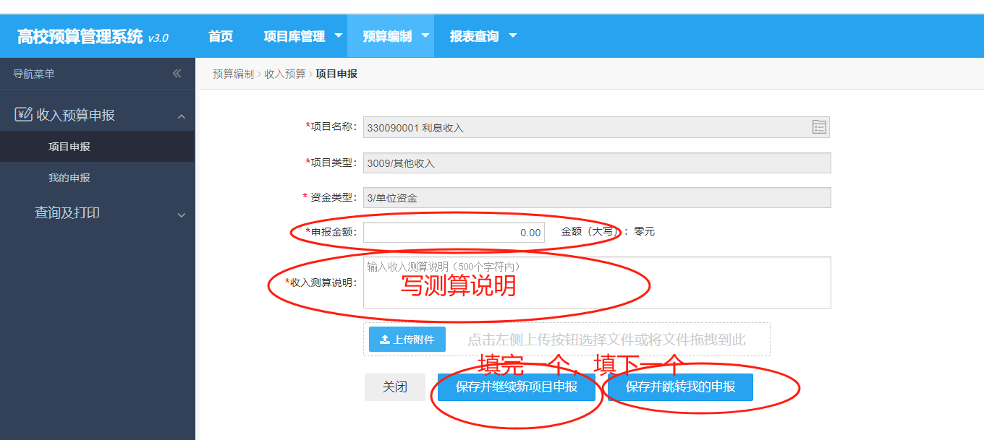

1. 查询已申报的收入项目

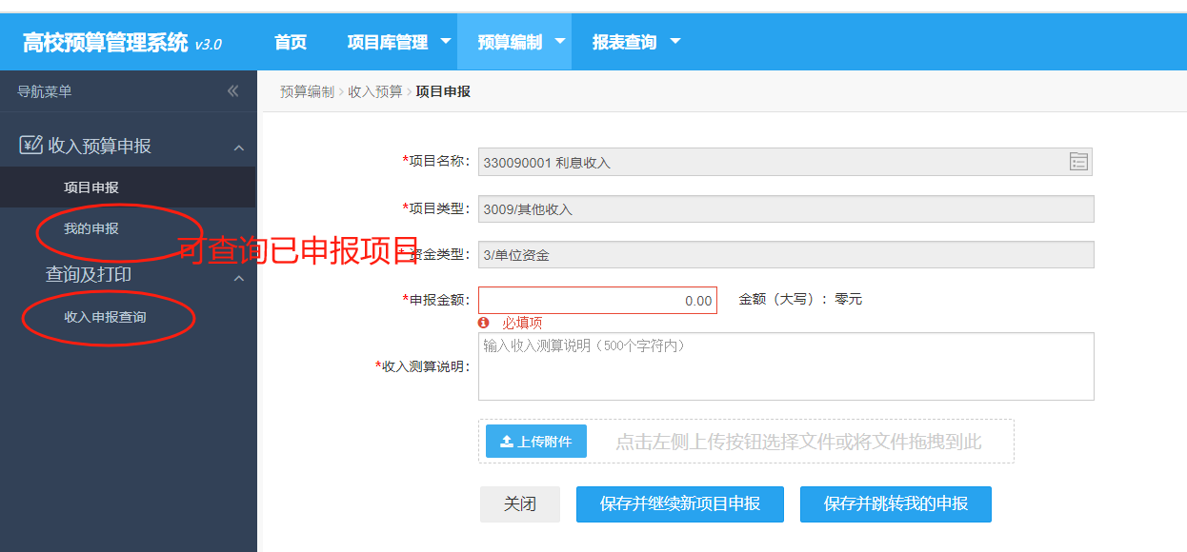

10.导出或打印申报表（盖章和签字交计财处304办公室）

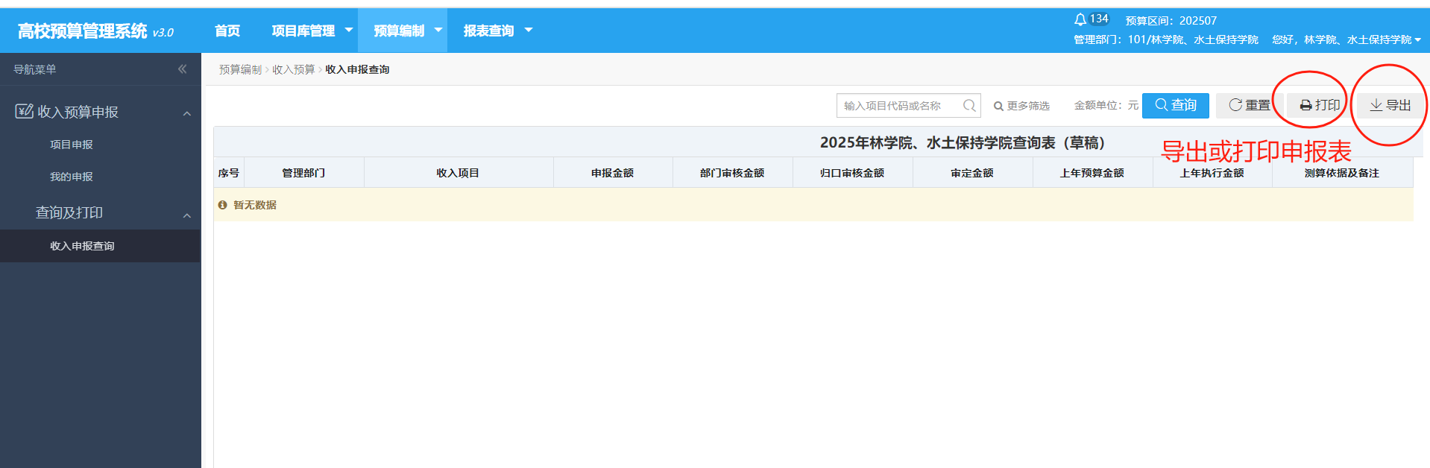

11.各单位只选择“收入项目”，如需增加“收入项目”可联系计财处曾庆美（15773135595）增加，或者填入最后一项“其他收入”（在测算说明中解释收入情况）。